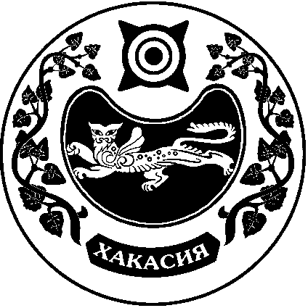

СОВЕТ ДЕПУТАТОВ УСТЬ-БЮРСКОГО СЕЛЬСОВЕТА

Принято на сессии
Совета депутатов 15.11.2024г.

Р Е Ш Е Н И Е
от 15 ноября 2024г. с. Усть-Бюр № 68

О введении земельного налога на территории
Усть-Бюрского сельсовета Усть-Абаканского района Республики Хакасия

В соответствии с Главой 31 Налогового кодекса Российской Федерации, с Федеральным законом от 12.07.2024 N 176-ФЗ "О внесении изменений в части первую и вторую Налогового кодекса Российской Федерации, отдельные законодательные акты Российской Федерации и признании утратившими силу отдельных положений законодательных актов Российской Федерации", пункта 3 статьи 14 Федерального закона от 06.10.2003г. № 131-ФЗ «Об общих принципах организации местного самоуправления в Российской Федерации» (с последующими изменениями), руководствуясь Уставом муниципального образования Усть-Бюрский сельсовет Усть-Абаканского района Республики Хакасия, Совет депутатов Усть-Бюрского сельсовета

РЕШИЛ:
1. Ввести в действие с 1 января 2025 года на территории Усть-Бюрского сельсовета Усть-Абаканского района Республики Хакасия земельный налог.
2. Ввести налоговые ставки земельного налога в следующих размерах:
2.1. 0,3 процента в отношении земельных участков:
- отнесенных к землям сельскохозяйственного назначения или к землям в составе зон сельскохозяйственного использования в населенных пунктах и используемых для сельскохозяйственного производства;
- занятых жилищным фондом и (или) объектами инженерной инфраструктуры жилищно-коммунального комплекса (за исключением части земельного участка, приходящейся на объект недвижимого имущества, не относящийся к жилищному фонду и (или) к объектам инженерной инфраструктуры жилищно-коммунального комплекса) или приобретенных (предоставленных) для жилищного строительства (за исключением земельных участков, приобретенных (предоставленных) для индивидуального жилищного строительства, используемых в предпринимательской деятельности, и земельных участков, кадастровая стоимость каждого из которых превышает 300 миллионов рублей;
- не используемых в предпринимательской деятельности, приобретенных (предоставленных) для ведения личного подсобного хозяйства, садоводства или огородничества, а также земельных участков общего назначения, предусмотренных Федеральным законом от 29 июля 2017 года №217-ФЗ «О ведении гражданами садоводства и огородничества для собственных нужд и о внесении изменений в отдельные законодательные акты Российской Федерации», за исключением указанных в настоящем абзаце земельных участков, кадастровая стоимость каждого из которых превышает 300 миллионов рублей;
- ограниченных в обороте в соответствии с законодательством Российской Федерации, предоставленных для обеспечения обороны, безопасности и таможенных нужд.
2.2. 1,5 процента в отношении прочих земельных участков.
3. Налог подлежит уплате:
3.1. для налогоплательщиков – организаций:
- налог и авансовые платежи в бюджет уплачиваются по месту нахождения земельных участков, признанных объектами налогооблажения.
4. Установить, что для физических лиц, имеющих в собственности, постоянном (бессрочном) пользовании или пожизненном наследуемом владении земельные участки, являющиеся объектом налогообложения на территории Усть-Бюрского сельсовета, следующие льготы:
4.1. Предоставить льготы по земельному налогу за земельные участки, предназначенные для личного подсобного хозяйства, индивидуального жилищного строительства, индивидуального гаражного строительства, ведение дачного хозяйства, садоводства, огородничества, следующим категориям налогоплательщиков – физических лиц в размере 100 %:
а) граждане старше 70 лет.
4.2. предоставить льготы по земельному налогу гражданам, проживающим на территории муниципального образования Усть-Бюрский сельсовет из числа военнослужащих, добровольцев, принимающих участие с 24 февраля 2022 года в специальной военной операции, проводимой на территориях Украины, Донецкой Народной Республики, Луганской Народной Республики, Запорожской и Херсонской областей, а также призванных на военную службу по мобилизации в Вооруженные Силы Российской Федерации в соответствии с Указом Президента Российской Федерации от 21 сентября 2022 года 647 «Об объявлении частичной мобилизации в Российской Федерации» после 21 сентября 2022 года, и члены их семей (супруга (супруг), несовершеннолетние дети, дети в возрасте до 23 лет, обучающиеся в образовательных организациях по очной форме обучения) — на один объект налогообложения по выбору налогоплательщика за налоговый период 2023 года.
Предоставление льготы, установленным пунктом 4.2. настоящего Решения, осуществляется в соответствии с перечнем лиц, предоставляемым в налоговый орган исполнительным органом государственной власти Республики Хакасия в сфере социальной защиты и социальной поддержки населения.
5. Установить, что в отношении земельных участков, предназначенных для индивидуального жилищного строительства, индивидуального гаражного строительства, ведения дачного хозяйства, садоводства, огородничества, лицо у которого имеется несколько участков одного вида разрешенного использования, вправе пользоваться льготой по земельному налогу по одному из таких земельных участков по своему выбору.
6. Настоящее Решение вступает в силу по истечении одного месяца со дня его официального опубликования, но не ранее 01 января 2025 года.

Глава Усть-Бюрского сельсовета
Усть–Абаканского района
Республики Хакасия: Е.А.Харитонова

